Documentation Site M2L ( en cours de réalisation)

Voici une présentation temporaire du fonctionnement du site :
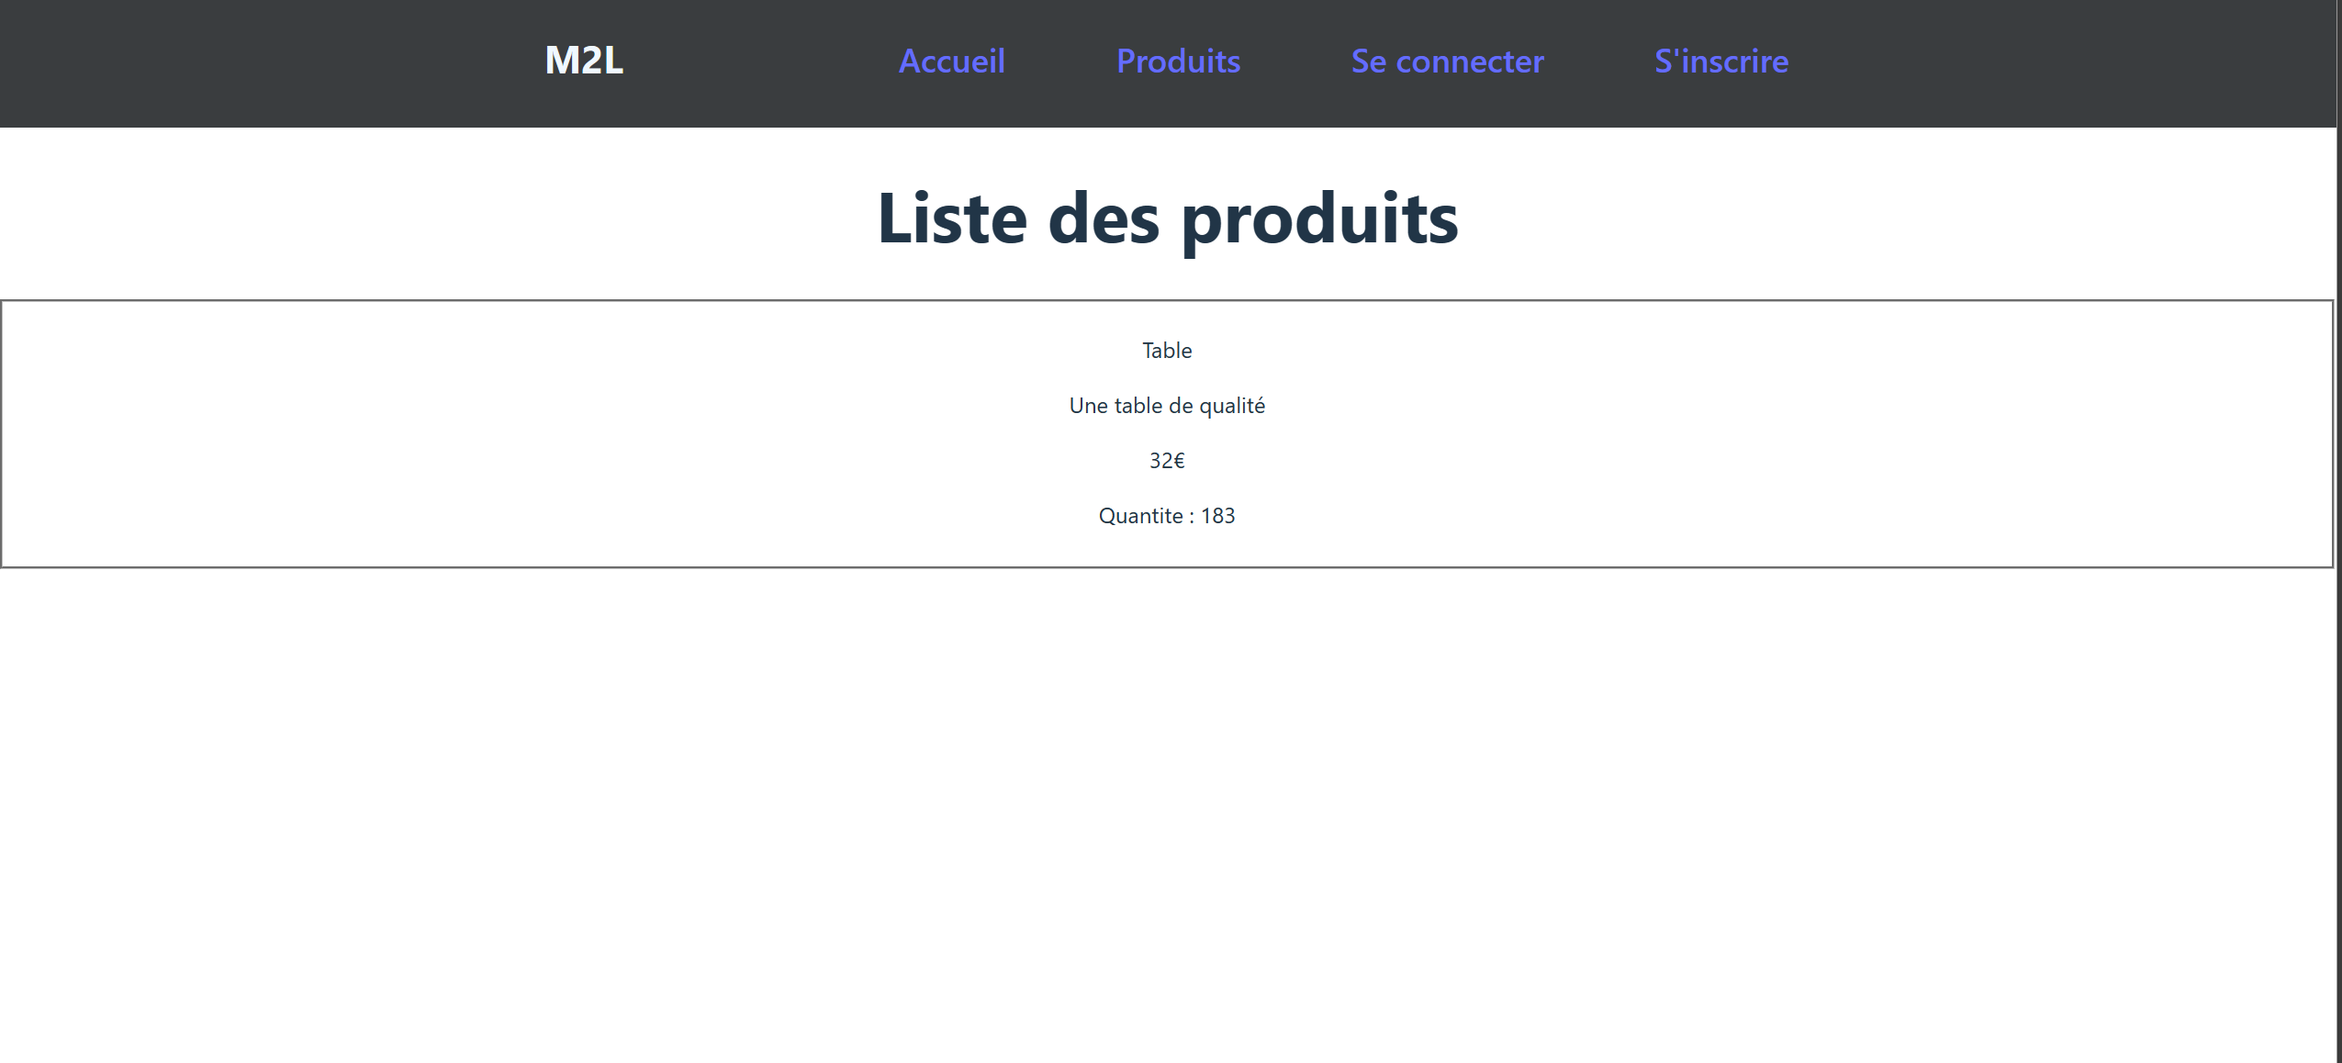
Voci l’ébauche du site, avec la page affichant la site des produits.
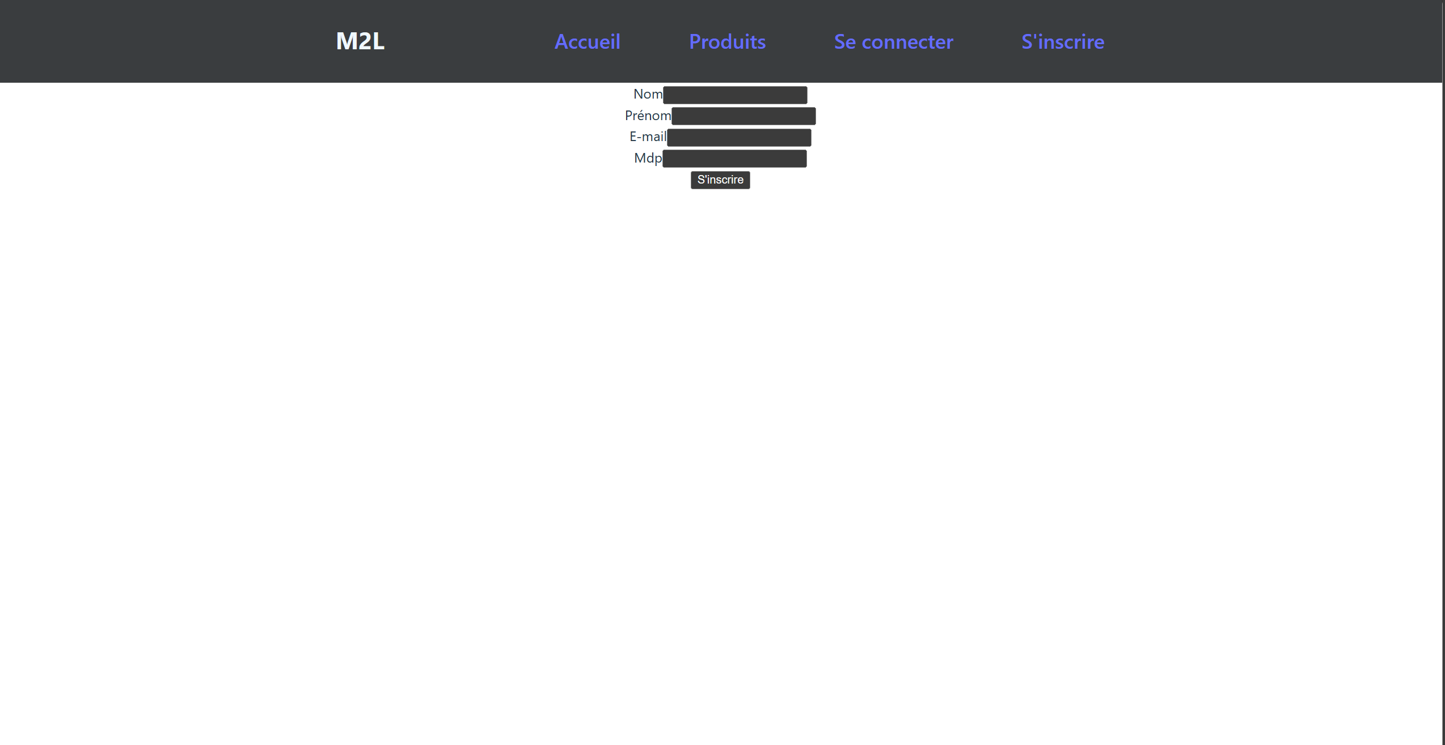
Voici la page inscription, où l’on peut remplir les champs pour créer un compte
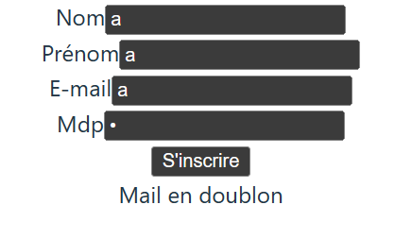
Des conditions sont nécessaires pour créer un compte valide, comme l’unicité du mail et la nécessité de remplir tous les champs
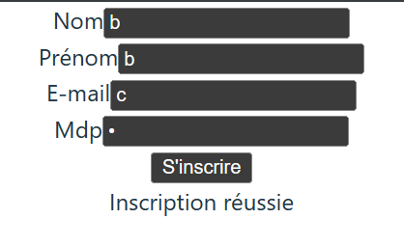
L’inscription est réussie
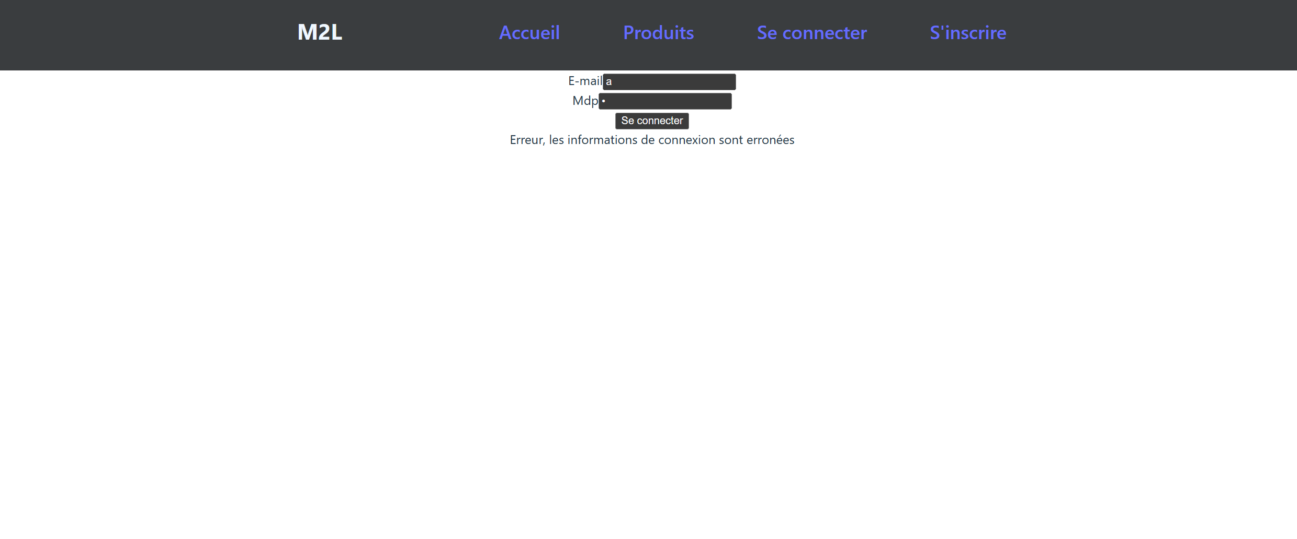
La page de connexion, qui renvoie une erreur quand on fournit un couple email/mot de passe invalide
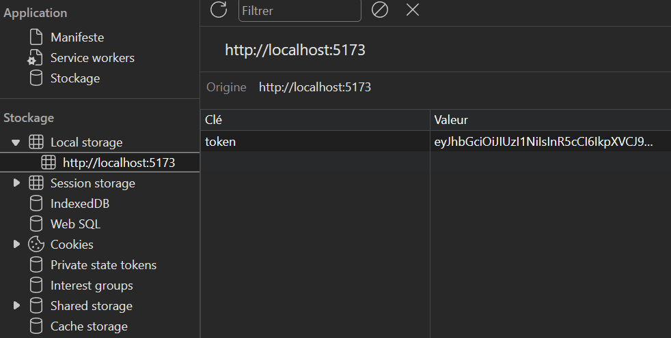
Les informations de connexion stockés chez le client se résume à un token temporaire généré aléatoirement grâce à Jason Web Token pour sécuriser les informations.
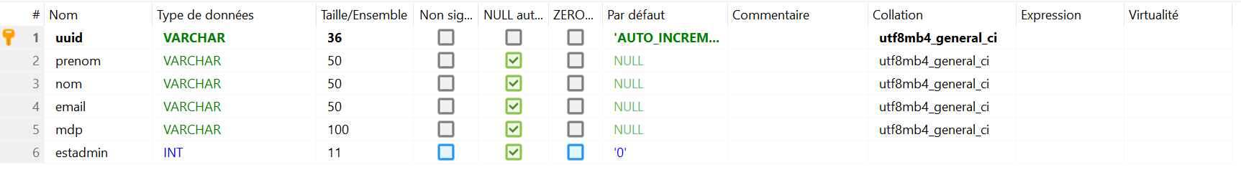
Pour plus de protection on génère alétoirement des uuid pour les utilisateurs et les produits à leur création pour qu’ils ne soient pas facilement accessible via l’URL lors des méthodes GET.
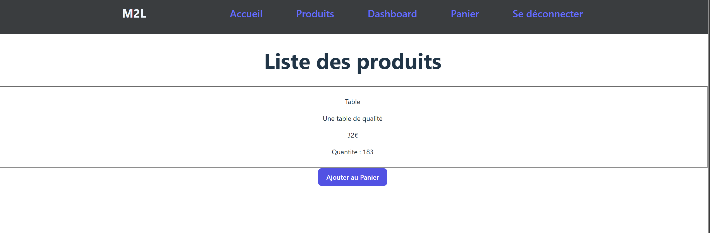
La page quand le compte connecté est administrateur avec le dashboard
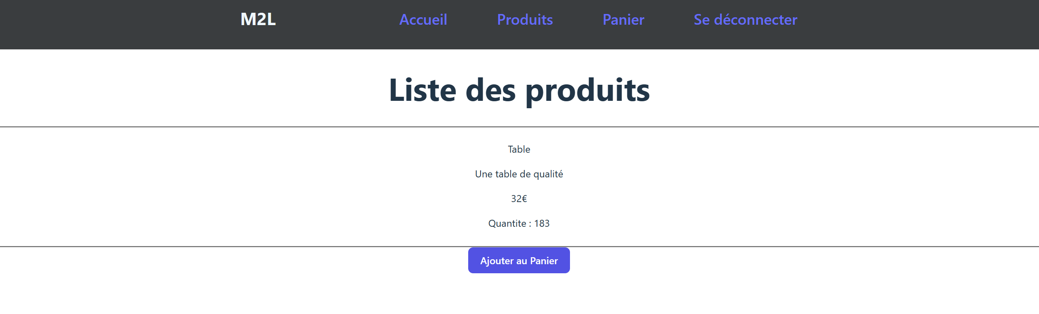
La page quand le compte connecté est un client standard sans le dashboard. On peut ajouter des articles au panier.
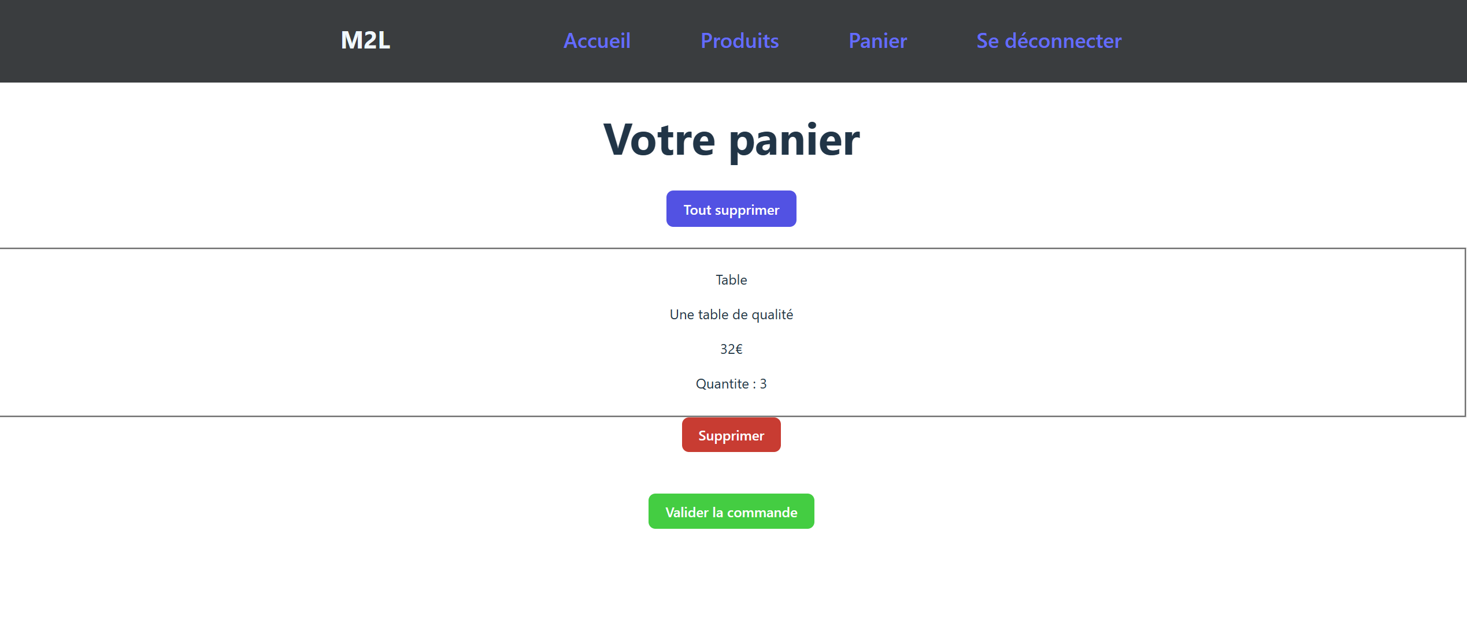
On peut supprimer des articles du panier ou le valide (si le stock commandé ne dépasse pas les stocks disponibles)
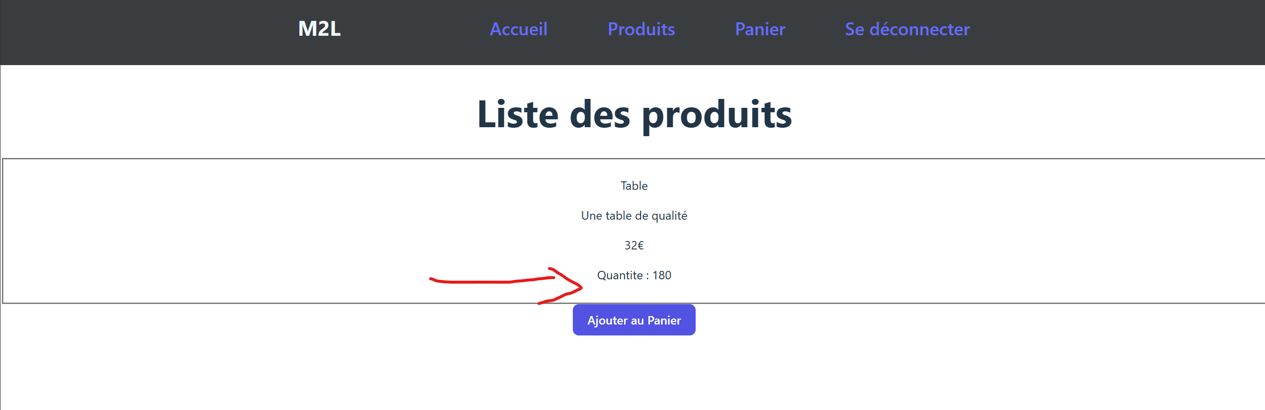
La quantité à bien été réduite après la validation de la commande.

